附件3
河南省2024年全科医生转岗培训
结业理论考核操作流程

一、下载与登录
学员通过各大应用市场或扫描下方二维码，下载“掌上华医”App。使用身份证号登录掌上华医。选择“账号密码登录”，输入账号、密码进行登录。
账号为身份证号码，初始密码为123456。


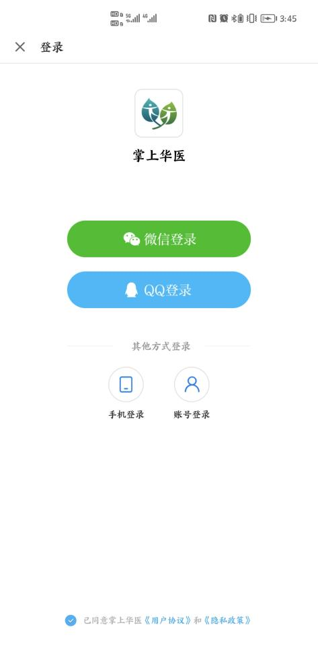
注意：手机验证权限有误影响正常考试，为避免权限错误，不建议使用手机验证码登录。
二、考试
登录后，点击底栏“首页”，在上部的频道栏中选择“基层培训”，点击“全科培训”，进入项目列表页，选择“2024年河南省全科医生转岗培训结业理论考核”；
点击“考试”，选择“2024年河南省全科医生转岗培训结业理论考核”，点击“进入考试”。进入考试说明界面，点击“开始考试”完成理论考核。


